都市計畫公開展覽傳單
主旨：舉辦本市都市計畫「變更高雄市大樹（九曲堂地區）都市計畫（第二次通盤檢討）案」第二次公開展覽說明會。
依據：依據都市計畫法第19條規定辦理。
說明：
一、「變更高雄市大樹（九曲堂地區）都市計畫（第二次通盤檢討）案」第二次公告公開展覽自民國105年7月28日起至105年8月26日止。
二、展覽地點：
(一)本府都市發展局都市計畫公告欄。
(二)本市大樹區公所公告欄。
(三)本府都發局網站：http://urban-web.kcg.gov.tw/→「都市計畫專區」→「都市計畫公告」→選擇「公告公開展覽」→點選本計畫案名。
三、公開展覽期間任何公民或團體如有意見，請依附件之格式填妥敘明異議內容、理由並附具略圖，載明姓名或名稱及地址，向內政部提出，以作為都委會審議本案之參考。

說 明 會 日 期 | 時 間 | 地 點
105年8月11日(星期四) | 下午2時30分 | 大樹區公所二樓會議室

「變更高雄市大樹（九曲堂地區）都市計畫（第二次通盤檢討）案」
第二次公告公開展覽期間公民或團體意見書
主旨
理由
略圖
及
補充
事項
年 月 日
陳 情 人：
地 址：
電 話：
都市計畫內容概要
一、緣起
本案前已於102年11月9日起及103年9月24日起辦理公開展覽，於104年2月26日經高雄市都市計畫委員會第43次會議審議通過，嗣經內政部都市計畫委員會105年5月31日第875次會議審決：「本次檢討案變更計畫內容，如有超出公開展覽變更內容範圍部分，請依都市計畫法第19條規定，再行辦理公開展覽及說明會，公開展覽期間無任何公民或團體陳情意見或與變更案無直接關係者，則報由內政部逕予核定，免再提會審議；公開展覽期間公民或團體提出陳情意見與本變更案有直接關係者，則再提會討論」。
本府考量內政部都市計畫委員會審議通過之案件中，部分案件超出原公開展覽變更內容範圍，為確保公民團體充分知悉案情，故針對超出原公開展覽變更內容範圍之變更案件一併辦理公開展覽，據此辦理第二次公開展覽案件為變更第二案及第十四案。
二、範圍
本次計畫區東至高屏溪，西至湖底溝以西約100至400公尺處，南以大樹區為界，北至永豐餘造紙廠以北約400公尺處並向東南延伸，斜交縱貫鐵路屏東縣為界，計畫面積為291.33公頃。
三、變更內容明細表、變更示意圖（如後）

「變更高雄市大樹（九曲堂地區）都市計畫（第二次通盤檢討）案」第二次公告公開展覽
變更內容明細表
核定編號 |  | 編號 | 公展編號 | 位置 | 變更內容 |  | 變更理由 | 備註或附帶條件
 |  |  |  |  | 原計畫  (公頃) | 變更後計畫  (公頃)
二 | 1 | 二 | 二 | 原計畫機一用地 | 「機一」機關用地(0.39) | 農業區(0.01) | 1.機一用地配合主管單位實際權屬範圍調整機關用地範圍。  2.非屬該管機關權屬範圍者，北側配合週邊用地調整為農業區，南側併鄰近主管機關無使用需求之鐵路用地變更為公園用地，以彌補地方公共設施不足之情況。 | 變更範圍：新興段504(部分)地號。
 |  |  |  |  |  | 「公四」公園用地(0.38) |  | 變更範圍：新興段684、685、687、688、703、704、705、706-1、707地號。
 |  |  |  |  | 鐵路用地(0.01) | 「公四」公園用地(0.01) |  | 變更範圍：新興段705-1地號。
 | 2 | 十二 | 十三 | 鐵路用地及車站專用區 | 鐵路用地  (0.29) | 工業區(附)  (0.02) | 原鐵路用地及車站專用區因部分土地長期未徵收，經函詢主管機關後，交通部臺灣鐵路管理局高雄工務段103年6月30日高工產字第030004373號函覆表示：「……其餘表列土地尚無相關使用需求。」故為維護土地所有權人權益，予以配合周邊分區變更為農業區、河道用地及工業區，變更為工業區者依規定負擔公共設施回饋。 | 變更範圍：  維新段1400-2、1401、1434地號。  附帶條件：  1.公共設施變更為工業區者於申請建築或變更使用執照時，應捐贈基地面積30%之公共設施用地，並應負擔變更範圍內公園用地；倘工業區土地所有權人持有之公園用地土地不足捐贈或無法捐贈時，得以繳納代金，該代金係以繳納當期公告現值加四成計算，專款專用於取得開闢變更範圍內公園用地。  2.應於主要計畫核定前與高雄市政府簽訂協議書，否則維持原計畫鐵路用地。

續上表
核定編號 |  | 編號 |  | 公展編號 | 位置 | 變更內容 |  | 變更理由 | 備註或附帶條件
 |  |  |  |  |  | 原計畫  (公頃) | 變更後計畫  (公頃)
二 | 2 | 十二 |  | 十三 | 鐵路用地及車站專用區 | 鐵路用地  (0.29) | 農業區(0.27) |  | 變更範圍：新興段466-1、476-1(臺鐵局)、484-1、485、491、492-1、499-1、500-1、500-11、501-2、502-1、503-1、504-1、805、808、812、814、816、818、851、879、885、896、897、898、899、901(部分)、維新段1407、1419、1420地號。
 |  |  |  |  |  |  | 河道用地  (略45㎡) |  | 變更範圍：維新段1400、1401-1地號。
 |  |  |  |  |  | 車站專用區(附)  (0.05) | 農業區(0.05) |  | 變更範圍：湖底段760-1、761-1、762地號。
 |  |  |  |  |  | 車站專用區(附) (0.01) | 住宅區(附)(0.01) | 車站專用區非屬臺灣鐵路管理局之部分土地，配合週邊分區調整為住宅區，以維護土地所有權人權益，並依規定負擔公共設施回饋。 | 變更範圍：九曲段63、66、67、68、69、70地號。  附帶條件：  1. 公共設施變更為住宅區者於申請建築或變更使用執照時，應捐贈基地面積35%之公共設施用地，並應負擔變更範圍內公園用地；倘住宅區土地所有權人持有之公園用地土地不足捐贈或無法捐贈時，得以繳納代金，該代金係以繳納當期公告現值加四成計算，專款專用於取得開闢變更範圍內公園用地。  2.應於主要計畫核定前與高雄市政府簽訂協議書，否則維持原計畫車站專用區。
十四 |  | － | － |  | 「工(乙)四」工業區南側綠地 | 綠地用地  (0.05) | 綠地兼供  道路使用  (0.05) | 為符合產業發展需求，提升路網串連性，故變更綠地為綠地兼供道路使用，兼具道路通行功能及隔離綠帶之效。

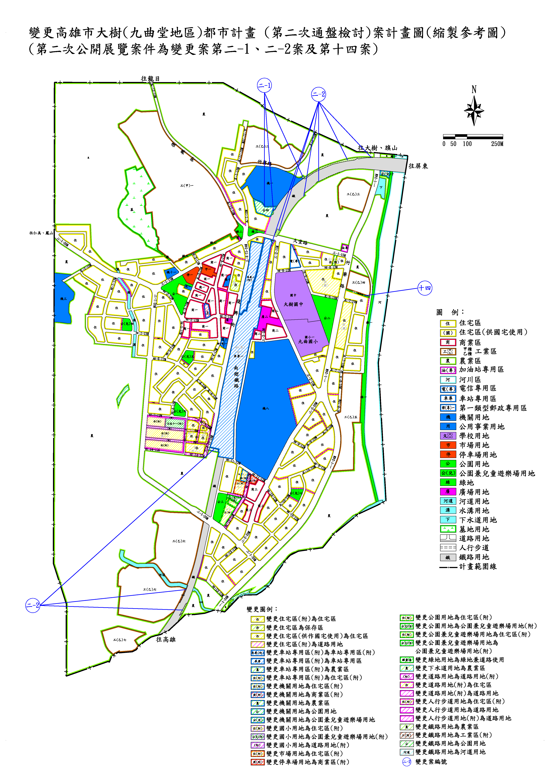
「變更高雄市大樹（九曲堂地區）都市計畫（第二次通盤檢討）案」第二次公告公開展覽
變更示意圖

「變更大樹（九曲堂地區）都市計畫(第二次通盤檢討)案」第二次公告公開展覽變更範圍土地清冊
變更案編號 | 地段 | 地號
第二-1案 | 新興段 | 504(部分)、684、685、687、688、703、704、705、705-1、706-1、707
第二-2案 | 維新段 | 1400、1400-2、1401、1401-1、1407、1419、1420、1434
 | 新興段 | 466-1、476-1、484-1、485、491、492-1、499-1、500-1、500-11、501-2、502-1、503-1、504-1、805、808、812、814、816、818、851、879、885、896、897、898、899、901(部分)
 | 湖底段 | 760-1、761-1、762
 | 九曲段 | 63、66、67、68、69、70
第十四案 | 新興段 | 97、101、102、103、104、106、108、110、112、114、116、118、120、122、124

